BAB II
Variabel, Tipe Data, dan Array
- TUJUAN
- Praktikan dapat memahami pengertian dan konsep Variabel, Tipe Data, dan Array.
- Praktikan dapat mengetahui penggunaan variabel, tipe data, dan array dengan bahasa pemrograman Python, C#, Java, dan PHP.
- Praktikan mampu mengimplementasikan variabel, tipe data dan array dalam bahasa pemrograman Python, C#, Java, dan PHP.

- MATERI
  - Variabel dan Tipe Data
Bahasa pemrograman pada umumnya, mengenal adanya variabel yang digunakan untuk menyimpan nilai atau data. Nilai dari variabel dapat di isi dengan informasi yang diinginkan dan dapat dirubah nilainya pada saat kode program sedang berjalan. Sebuah variabel memiliki nama yang digunakan untuk mengakses nilai dari variabel itu. Pada sebagian besar bahasa pemrograman, variabel harus dideklarasikan lebih dulu untuk mempermudah compiler bekerja. Apabila variabel tidak dideklarasikan maka setiap kali compiler bertemu dengan variabel baru pada kode program akan terjadi waktu tunda karena compiler harus membuat variabel baru. Hal ini memperlambat proses kerja compiler. Bahkan pada beberapa bahasa pemrograman, compiler akan menolak untuk melanjutkan proses kompilasi.
Pemberian nama variabel harus mengikuti aturan yang ditetapkan oleh bahasa pemrograman yang kita gunakan. Namun secara umum ada aturan yang berlaku untuk hampir semua bahasa pemrograman. Aturan-aturan tersebut yaitu:
- Nama variabel harus diawali dengan huruf.
- Tidak boleh menggunakan spasi pada satu nama variabel. Spasi bisa diganti dengan karakter underscore (_).
- Nama variabel tidak boleh mengandung karakter-karakter khusus, seperti : .,+, -, *, /, <, >, &, (, ) dan lain-lain.
- Nama variabel tidak boleh menggunakan kata-kata kunci di bahasa pemrograman
Tipe data pada dasarnya merupakan nama dari jenis data. Dalam bahasa pemrograman, tidak semua variabel memiliki karakteristik yang sama. Informasi yang dapat disimpan oleh variabel tersebut ditentukan berdasarkan jenis atau tipe data. Terdapat berbagai jenis tipe data dalam setiap bahasa pemrograman. Berikut ini adalah beberapa jenis tipe data yang umumnya ada pada hampir seluruh bahasa pemrograman:

- Tipe data Karakter (character/char)
Jenis tipe data ini hanya memungkinkan sebuah variabel menyimpan informasi sebuah single karakter, seperti huruf “P”,, “c”, “7”, atau “@”.

- Tipe data String
Tipe data string ini memungkinkan variabel menyimpan informasi untaian karakter, seperti kata atau kalimat. Contohnya adalah nama yang digunakan untuk input pada form, informasi tersebut akan disimpan dalam variabel bertipe data string.

- Tipe data Integer (int)
Jenis tipe data integer digunakan jika ingin menyimpan informasi angka (bilangan bulat) dalam variabel, tetapi bukan bilangan pecahan. Hal ini berarti nilai “7” akan menjadi nilai integer yang valid.

- Tipe data Floating Point Number (float)
Tipe data ini digunakan untuk menyimpan informasi angka dengan format pecahan atau angka decimal. Angka “65,00” secara teknis merupakan nilai bertipe floating point meskipun nilai tersebut juga dapat direpresentasikan sebagai nilai “65”. Jenis tipe data ini membutuhkan ukuran memori yang lebih besar dibandingkan jenis tipe data angka integer.

- Tipe data Boolean (bool)
Jenis tipe data ini biasanya digunakan hanya untuk merepresentasikan dua kondisi, yakni nilai TRUE dan FALSE atau data bernilai 1 dan 0 atau kondisi ON dan OFF. Jenis tipe data ini merupakan jenis yang paling sederhana, tetapi cukup sering digunakan dalam setiap pemrograman.

- Tipe data Array
Jenis tipe data aray sering disebut juga sebagai tipe data larik atau disebut list pada Python. Tipe data ini pada dasarnya merupakan kumpulan sejumlah variabel bertipe data sama dengan ukuran tertentu, yang tersusun secara runtun.

  - Deklarasi Variabel
    - Deklarasi variable dengan Python
Deklarasi variable pada python tidak menyertakan tipe data secara eksplisit berbeda dengan C# dan Java yang harus disertakan pada saat deklarasi variablenya.
Tipe Data | Contoh | Keterangan
Boolean | True atau False | Menyatakan benar(True) yang bernilai 1, atau salah(False) yang bernilai 0
String | "Praktikum DKP Modul 1" | Menyatakan karakter/kalimat bisa berupa huruf angka, dll (diapit tanda " atau ')
Integer | 1 atau 2112 | Menyatakan bilangan bulat
Float | 3.14 atau 0.6 | Menyatakan bilangan pecahan
List/Array | ['abc', 123, 3.23] | Data untaian yang menyimpan berbagai tipe data dan isinya bisa diubah-ubah

Berikut contoh dari pengkodean deklarasi variable pada python.
integer = 21120118120014
float = 3.1
string = 'Namaku Lina'
boolean = True

Selanjutnya Contoh perhitungan luas segitiga
Alas = 5
Tinggi = 5
Luas = 1/2 * Alas * Tinggi
print ('Luas Segitiga = ', + Luas)

Pada sourcecode di atas untuk mendeklarasikan variable pada python langsung menyebut nama variable lalu “=” isi dari variablenya seperti integer = 21120118120014. Lalu untuk mencetak keluaran menggunakan perintah print() seperti contoh print (“Luas Segitiga = ” + Luas) dengan yang terdapat pada tanda petik adalah string dan setelah itu ada + Luas dengan tanda “,” sebagai untuk menambahkan variabel dengan tipe data tidak string yang ingin ditambahkan.

    - Deklarasi variable dengan C#
using System;

namespace VolumeBalok
{
class Program
{
static void Main(string[] args)
{
int panjang, lebar, tinggi, volume;
panjang = 10;
lebar = 5;
tinggi = 2;
volume = panjang * lebar * tinggi;
Console.WriteLine("Volume Balok = " + volume);

Console.ReadKey();
}}
}
Apabila dijalankan, maka hasil programnya akan seperti berikut:
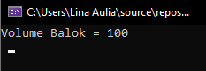

Selanjutnya adalah contoh penggunaan konstanta. Contoh yang digunakan adalah menghitung keliling lingkaran dengan nilai konstanta pi yang tetap.
using System;
namespace KelilingLingkaran
{
class Program
{
static void Main(string[] args)
{
float r, keliling;
const float pi = 3.14F;

r = 7;
keliling = 4 * pi * r;
Console.WriteLine("Keliling Lingkaran = {0}", +keliling);

Console.ReadKey();
}
}
}
Hasil running program tersebut adalah sebagai berikut :
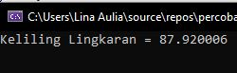
Fungsi Console.WriteLine() atau Console.Write() dalam bahasa C# yaitu untuk menampilkan informasi ke layar. Di dalam C#, terdapat conversion specifier yang digunakan untuk menampilkan informasi yang nilainya tidak pasti. Nilai yang menggantikan conversion specifier disebut dengan argument. Hal ini dapat dilihat pada sub bab sebelumnya, yaitu:

Console.WriteLine("Keliling Lingkaran = {0}", + keliling);
{0} → conversion specifier, keliling → argument

Isi dari variabel keliling sesuai dengan hasil perhitungan rumus sebelumnya, yakni 87,92001 sehingga yang akan ditampilkan di layar yaitu Keliling Lingkaran = 87,92001. Fungsi Console.ReadLine() digunakan untuk meminta nilai yang dimasukkan oleh user di dalam bahasa C#. Namun nilai yang diberikan oleh Console.ReadLine() bertipe string sehingga untuk merubah tipe string menjadi tipe yang diinginkan, user perlu menggunakan fungsi TryParse ().

Contoh program, Tanpa TryParse (),
using System;
using System.Collections.Generic;
using System.Linq;
using System.Text;

namespace InputOutput
{
class Program
{
static void Main(string[] args)
{
string input, input2;
input = Console.ReadLine();
input2 = Console.ReadLine();
Console.WriteLine("Nama\t= {0}\nNIM\t= {1}", input, input2);
Console.ReadKey();
}
}
}

Berikut hasil dari program di atas:
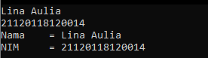

Dengan TryParse (),
using System;
using System.Collections.Generic;
using System.Linq;
using System.Text;

namespace InputOutput2
{
class Program
{
static void Main(string[] args)
{
float alas, tinggi, luas;
string input;
Console.Write("Masukkan alas\t: ");
input = Console.ReadLine();
float.TryParse(input, out alas);

Console.Write("Masukkan tinggi\t: ");
input = Console.ReadLine();

float.TryParse(input, out tinggi);
luas = (alas * tinggi) / 2;
Console.WriteLine("Luas Segitiga\t: {0}", luas);

Console.ReadKey();
}
}
}

Berikut adalah hasil setelah program dijalankan :
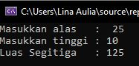
    - Deklarasi variable dengan Java
Java memiliki beberapa jenis variabel yang dapat dikelompokkan sebagai berikut :
- Instance Variables (tidak statis)
Dalam bahasa pemrograman berorientasi objek, objek menyimpan variabel yang tidak dideklarasikan dengan kata kunci static dalam kategori non-statis, atau dapat berubah-ubah. Suatu kelas dapat dijelmakan ke dalam beberapa objek. Nilai yang terkandung dalam variabel tak-statis ini berbeda untuk setiap objeknya.
- Class Variables (statis)
Variabel ini merupakan bagian integral dari suatu kelas, dan tidak ada satu objek pun yang dapat menyatakan kepemilikan atas variabel ini. Variabel yang dideklarasikan sebagai statis digunakan bersama oleh semua objek. Variabel ini lebih bersifat global yang nilainya sama untuk setiap objek pada kelas yang bersangkutan.
- Local Variables
Variabel ini didefinisikan di dalam suatu metoda (method) atau dalam suatu prosedur. Variabel ini bersifat lokal karena hanya dapat diakses oleh metoda atau prosedur tersebut.
- Parameter
Paramater atau argumen adalah variabel yang digunakan pada saat suatu metoda atau prosedur dipanggil. Parameter berguna untuk memberikan nilai awal untuk diteruskan (pass) ke dalam suatu prosedur atau metoda.

Literal
Pada bagian ini akan dijelaskan tentang literal, yaitu rangkaian kata atau huruf yang menyatakan suatu nilai. Misalnya
int angka = 10;
Pada pernyataan di atas, yang dinamakan literal adalah 10, karena 10 berarti bilangan bulat atau integer. Pada bahasa pemrograman java, terdapat beberapa jenis literal yang melambangkan bilangan bulat, riil, kalimat, atau boolean.

Literal Bilangan Bulat
Bilangan bulat dapat dilambangkan dalam beberapa bentuk. Bilangan bulat biasa dilambangkan dengan deretan angka yang dimulai dengan angka yang bukan nol.
int angka = -10;

Literal Karakter
Kita dapat melambangkan suatu karakter dengan tanda petik tunggal misalnya ‗a‘ atau ‗3′ atau ‗=‘. Suatu karakter dapat juga dilambangkan dengan kode ASCII nya. Caranya dengan memulainya dengan \u00 (garis miring terbalik) kemudian diikuti dengan kode ASCII nya dalam bentuk heksadesimal.
// huruf 'A' dalam ASCII
char huruf = '\u0041';

Literal Boolean
Nilai true dan false pada java merupakan literal boolean. Suatu variabel bertipe boolean hanya dapat memiliki nilai true atau false.
boolean ok = true;
Ingat bahwa boolean true atau false TIDAK menggunakan tanda petik tunggal seperti ekspresi pada karakter.

Literal Bilangan Riil
Bilangan riil, misalnya -0.00127 atau 415.842, pada java dapat disimpan baik sebagai float atau double. Bilangan real dapat direpresentasikan dalam bentuk desimal biasa, pecahan, atau eksponen (dilambangkan dengan e atau E).
Imbuhan akhir d atau D dan f atau F dapat pula ditambahkan untuk menentukan tipenya secara eksplisit. Berikut beberapa contohnya.
double d = 3.27E+32;
float f = 4f;
float pi = 3.14159;

Literal String
String merupakan untaian huruf dan angka yang tersusun menjadi satu kalimat. Dalam bahasa java, string bukan merupakan tipe primitif, tetapi merupakan kelas. String pada java tidak disimpan dalam bentuk array seperti pada C. Java menyediakan beberapa metoda untuk melakukan penggabungan, modifikasi, atau perbandingan. String ditulis di antara dua tanda petik ganda seperti contoh berikut.
String salam = "Selamat Datang";
String juga dapat mengandung karakter spesial seperti dibahas pada literal karakter. Misalnya
String hallo = "Selamat Datang";
System.out.println("Hallo\nSelamat datang praktikan DKP 2020");

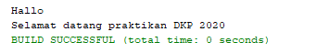
Berikut ini adalah beberapa contoh lainnya.
String teks = ""; // Contoh string kosong
teks = "\""; // Contoh string berisi "
teks = "ini baris pertama " + "dan ini lanjutannya."; // String dapat juga dipisah menjadi beberapa baris

Literal Null
Literal terakhir pada bahasa java adalah literal null. Null merupakan kondisi di mana suatu objek tidak diberi alokasi memori. Pada saat suatu objek dideklarasikan, komputer akan mengalokasikan memori untuk objek tersebut. Apabila objek tersebut telah selesai dipergunakan, kita dapat melepas lokasi memori yang digunakan oleh objek tersebut sehingga memori itu dapat digunakan oleh objek lain. Berikut ini adalah contohnya
obj = null;
Berikut ini adalah contoh program deklarasi variabel dan tipe data dengan menggunakan bahasa Java:
import java.util.*;

public class BacaInput{
public static void main(String args[]){
Scanner input = new Scanner( System.in );
System.out.print( "Nama: " );
String nama = input.next();
System.out.print( "Umur: " );
int umur = input.nextInt();
System.out.println("Hello "+nama);
System.out.println("Umur kamu : "+umur);
}
}

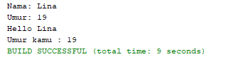

    - Deklarasi variable dengan PHP
Dalam bahasa pemrograman PHP, variabel dikenali dengan adanya tanda dollar ($) yang kemudian bisa diikuti dengan angka, huruf, dan underscore, akan tetapi variabel tidak dapat mengandung spasi. Untuk dapat mendefinisikan variabel, kita hanya perlu menuliskan kemudian penerjemah akan mengenali secara otomatis.
$nama
$no_telp
$_pekerjaan
misalnya:
$nilai = 98765656;
$kata_acak = “praktikum DKP”;
Berbeda dengan bahasa pemrograman lainnya, variabel di PHP lebih fleksibel. Kita tidak perlu mendefinisikan jenisnya ketika mendefinisikan untuk pertama kali. Ada 6 variabel dasar yang dapat diakomodasi di PHP yaitu :
Tipe | Contoh | Penjelasan
Integer | 177982 | Semua angka bukan pecahan
Double | 5234.123 | Nilai Pecahan
String | “latihan” | Kumpulan karakter
Boolean | True | TRUE atau FALSE
Object |  | Sebuah instance dari object
Array |  | Larik

Contohnya :
<html>
<head>
<body>
<?php
$alas=8;
$tinggi=4;
$luas= 0.5 * ($alas*$tinggi) ;
echo "luas segitiga = $luas";
?>
</body>
</head>
</html>

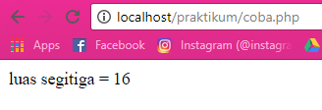

  - Array
Jenis tipe data aray sering disebut juga sebagai tipe data larik. Tipe data ini pada dasarnya merupakan kumpulan sejumlah variabel bertipe data sama dengan ukuran tertentu, yang tersusun secara runtun. Ada beragam variasi dari tipe data array, bergantung pada bahasa pemrograman yang digunakan. Sebagai contoh, nilai “1”, “2”, “3”, “4”, dan “5” dapat Anda simpan ke dalam variabel bertipe data array dengan ukuran array “5” (5 buah nilai, mulai dari 1 sampai dengan 5) yang memiliki kumpulan nilai bertipe integer atau secar sederhana dapat dikatakan array of integer values.
Setiap variabel yang terdapat dalam array dapat diakses dengan menggunakan komponen indeks dari tiap-tiap variabel tersebut. Namun, variabel pertama yang ada dalam array bukan memiliki indeks 1, melainkan indeks 0. Menyimpan nilai-nilai tersebut ke dalam variabel bertipe data array akan memudahkan kita untuk melakukan manipulasi terhadap setiap data yang ada dalam array tersebut. Jenis tipe data string sebenarnya merupakan kumpulan variabel bertipe karakter atau bisa dikatakan array of characters.

Jenis-jenis array:
- Array satu dimensi
Array satu dimensi adalah array yang terdiri dari n buah kolom atau Array satu dimensi adalah array yang terdiri dari 1 subskrip array saja. Setiap elemen array satu dimensi dapat diakses melalui indeks yang terdapat di dalamnya.
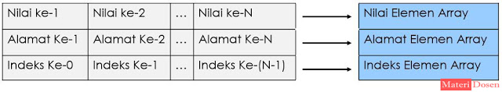
Gambar 2. 1 Ilustrasi Array Satu Dimensi
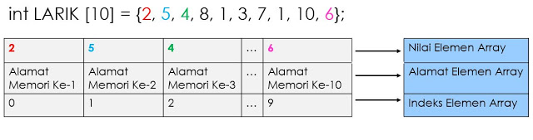
Gambar 2. 2 Ilustrasi Array Satu Dimensi Dengan Nilai

- Array dua dimensi
Array dua dimensi adalah array yang terdiri dari n buah baris dan m buah kolom, atau array dua dimensi juga biasa disebut sebagai array yang mempunyai dua subskrip, yaitu baris dan kolom. Bentuknya dapat sobat bayangkan seperti matriks atau tabel. dimana indeks pertama menunjukan baris dan indeks kedua menunjukan kolom.
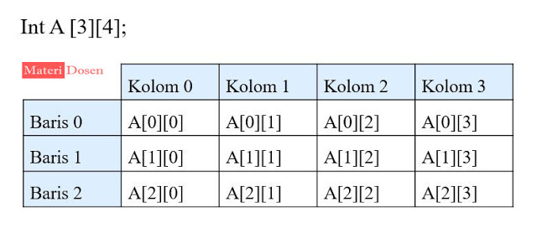
Gambar 2. 3 Ilustrasi Array Dua Dimensi
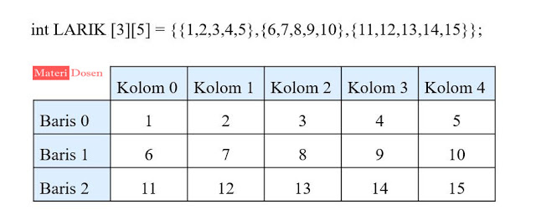
Gambar 2. 4 Ilustrasi Array Dua Dimensi Dengan Nilai

- Array multidimensi
Array Multidimensi merupakan array yang serupa dengan array satu dimensi maupun array dua dimensi, namun array multidimensi dapat memiliki memori yang lebih besar. Biasanya array multidimensi digunakan untuk menyebut array dengan dimensi lebih dari dua atau array yang mempunyai lebih dari dua subskrip, seperti untuk menyebut array tiga dimensi, empat dimensi, lima dimensi dan seterusnya.
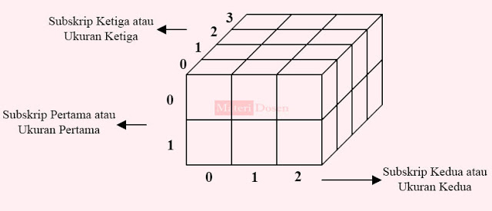
Gambar 2. 5 Ilustrasi Array Multidimensi
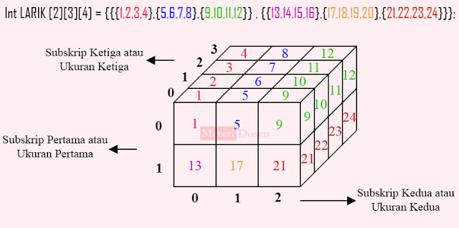
Gambar 2. 6 Ilustrasi Array Multidimensi Dengan Nilai

  - Deklarasi Array
- Deklarasi array dengan python
Array pada python disebut list. Sebuah list dapat dibuat dengan menggunakan tanda kurung siku [ ]. Anggota list didaftar dalam kurung siku tersebut dan masing-masing dipisahkan oleh tanda koma.

Sifat-sifat list bisa didaftar seperti ini:
- Komponen penyusunnya bisa diganti.
- Komponen penyusunya dapat dibaca dan dimanipulasi secara langsung.
- Komponen penyusunnya bisa ditambah.
- Komponen penyusunnya dapat diambil dengan menunjukkan indeksnya atau dengan notasi slice.
- Komponen penyusun sebuah list dapat juga berupa list yang lain.

Cara deklarasi list di python:
list = ['Praktikum', 1, 'dkp', 2020]
print (list)
print (list[2])
print (list[:2])
nama = 'Teknik Komputer'
print(nama[3:])
Output:
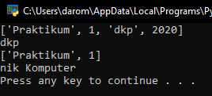
Coba juga kode di bawah ini:
thislist = ["apple", "banana", "cherry", "orange", "kiwi", "melon", "mango"]
print("Panjang list:",len(thislist))
print(thislist)
print()

#mengganti isi list
thislist[1] = "blackcurrant"
print(thislist)
print()

#menambah isi list
thislist.append("orange")
print(thislist)
print()

#menghapus isi list
thislist.pop()
print(thislist)
print()

- Deklarasi array dengan C#
Contoh penulisan array C# adalah seperti berikut:
Int c[5];
Perlu diperhatikan bahwa c secara otomatis akan menyediakan lokasi memori sesuai dengan yang dideklarasikan, dimana nomor indeks selalu dimulai dari 0. Nilai suatu variabel array dapat juga diinisialisasi secara langsung pada saat deklarasi, misalnya:
Int c[5] = {-45, 0, 6, 72, 1543};

Berarti setiap lokasi memori dari variabel array c langsung diisi dengan nilai-nilai yang dituliskan di dalam tanda kurung kurawal. Contoh berikut adalah deklarasi variabel array dengan sekaligus mengisi setiap lokasi memorinya dengan nilai 0:
Int x[5] = {0};
Banyaknya lokasi memori dapat secara otomatis disediakan sesuai dengan banyaknya nilai yang akan dimasukkan, seperti contoh berikut yang tentunya membuat variabel array dengan 10 lokasi memori:
Int x[] = {10,15,12,5,13,9,6,17,25,31};
Kita mencoba untuk membuat program sederhana dengan menggunakan array 1 dimensi. Berikut merupakan contoh source code dengan menggunakan array 1 dimensi:
using System;

namespace modul1_kelxx
{
class Program
{
static void Main(string[] args)
{
String[] hewan = { "kucing", "anjing", "kuda", "babi", "burung" };
System.Console.WriteLine("ini hewan " + hewan[3]);
Console.ReadKey();
}
}
}
Hasil programnya adalah sebagai berikut :
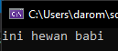

Sedangkan berikut ini adalah listing code untuk contoh program array 2 dimensi :
using System;

namespace modul1_kelxx
{
class Program
{
static void Main(string[] args)
{
int[,] angka = {{ 5, 3, 6 },
{ 2, 1, 9 },
{ 7, 4, 8 }};
Console.Write("datanya adalah: " + angka[1, 2]);
Console.ReadKey();
}
}
}
Hasil runningnya adalah sebagai berikut :
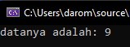

- Deklarasi array dengan java
Pendeklarasian array pada Java
Misalkan dibuat array dengan panjang 4 bertipe Double:
Double nilai[] = new Double[4];
Atau bisa juga membuat array dan langsung memberinya nilai seperti berikut :
String kelompok[] = {“Satu”, “Dua”, “Tiga”};
Pengaksesan elemen array
Untuk mengakses suatu elemen atau nilai dalam array kita harus menggunakan sebuah nomor yang disebut dengan indeks array. Indeks array dimulai dari nol (0). Ketika sebuah array dibuat, misalnya dibuat array dengan panjang 3 seperti berikut :
int number[] = new int[3];
Maka kita dapat mengaksesnya dengan menggunakan nomor indeks array 0, 1 dan 2. Misal kita beri nilai 1, 2 dan 3 pada masing-masing indeks :
number[0] = 1;
number[1] = 2;
number[2] = 3;
Dengan perintah di atas, akan mengisi array number[] pada indeks 0, 1 dan 2 dengan nilai berturut-turut 1, 2 dan 3.
Untuk menampilkan salah satu nilai tersebut, dapat digunakan method System.out.print() atau System.out.println() dengan memasukkan variabel array yang telah dibuat beserta nomor indeksnya, seperti berikut :
System.out.println(number[0]);

Panjang Array
Untuk mengetahui berapa banyak elemen di dalam sebuah array, kita dapat menggunakan method length dalam array. Method ini akan mengembalikan ukuran / panjang dari suatu array penulisannya adalah sebagai berikut :
namaarray.length

Coba masukkan kode berikut ke dalam main class yang ada, setelah itu running pada Netbeans kalian.
int[] deret = {1, 2, 3, 4, 5, 6, 7, 8 , 9, 10};
System.out.println("elemen ke-6 :"+deret[5]);
System.out.println("Panjang array deret: "+deret.length);
System.out.println();

double[] suhu = new double[5];
suhu[0] = 28.5;
suhu[1] = 25.5;
suhu[2] = 26.5;
suhu[3] = 27.5;
suhu[4] = 30.5;
System.out.println("index ke-2: "+suhu[2]);
System.out.println("Panjang array suhu: "+suhu.length);
Hasil yang akan ditampilkan dari kode di atas adalah:
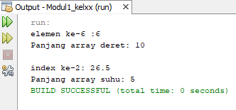

- Deklarasi array dengan php
Array di PHP dapat kita buat dengan berbagai macam cara, yang pada dasarnya menggunakan fungsi array() dan tanda kurung kotak []. Berikut adalah beberapa cara dalam mendeklarasikan array dengan php.
<?php

// membuat array kosong
$buah = array();
$hobi = [];

// membuat array sekaligus mengisinya
$minuman = array("Kopi", "Teh", "Jus Jeruk");
$makanan = ["Nasi Goreng", "Soto", "Bubur"];

// membuat array dengan mengisi indeks tertentu
$anggota[1] = "Dian";
$anggota[2] = "Muhar";
$anggota[0] = "Peter";

// membuat array asosiatif
$alamat = [
"kota" => "Semarang",
"kecamatan" => "Tembalang",
"no" => 97
];

?>

Untuk menampilkan isi array, kita bisa mengaksesnya melalui indeks.
<?php
$makanan = ["Nasi Goreng", "Soto", "Bubur"];

echo "index ke-0: ".$makanan[0]."<br>";
echo "index ke-1: ".$makanan[1]."<br>";
echo "index ke-2: ".$makanan[2]."<br><br>";
echo "jumlah data pada array: ".count($makanan);
?>
Kita juga dapat menghitung jumlah data yang ada di dalam array dengan menggunakan fungsi count(). Sehingga keluaran dari kode di atas sebagai berikut:
